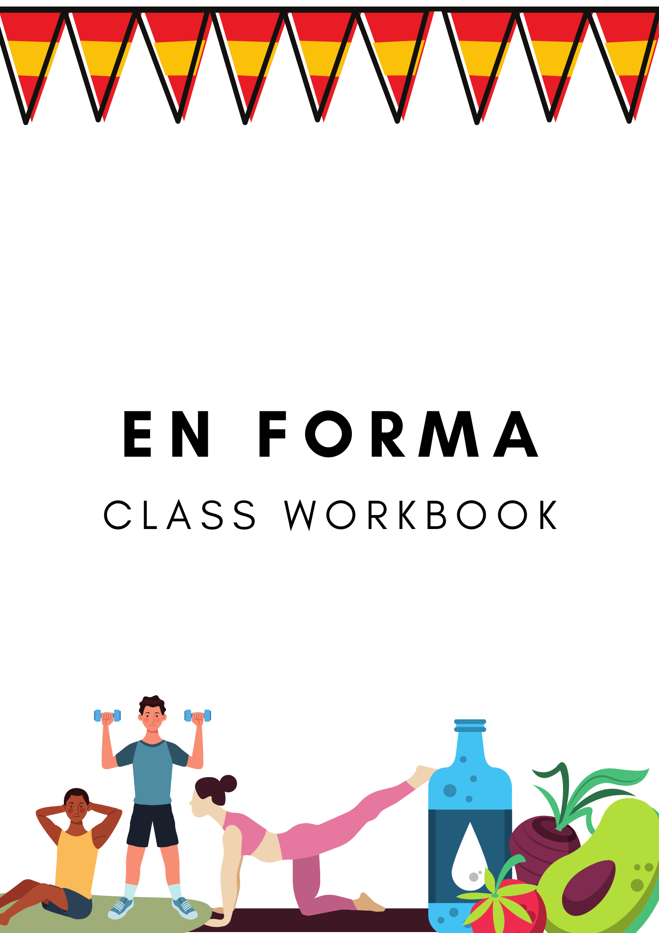
En forma
Class Workbook

Unidad 1: ¿Llevas una dieta sana?
Actividad 1
Find the foods in the wordsearch and add to the images below.
 |  |  | 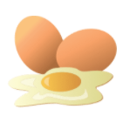
Los ____________ | El _____________ | El __________ | Los ___________ | La ______________
El _____________ | Las _____________ | Las ________ | La ____________ | Los ______________
Actividad 2
Match the Spanish to the English by colour coding them.
tres veces al día | muy a menudo | from time to time | twice a week | cada día / todos los días
una vez al mes | (casi) nunca | three times a day | once a month | de vez en cuando
dos veces a la semana | very often | (almost) never | every day
Gramática
Direct Object Pronouns
Direct object pronouns are words like ‘it’ and ‘them’. They replace the object of the verb.
E.g. Como carne La como dos veces a la semana
I eat meat I eat it twice a week
In Spanish the direct object pronoun goes in front of the verb. They also change according to the gender and number of the object it is replacing.
 | Singular | Plural
Masculine | lo | los
Feminine | la | las

Actividad 3
Fill in the gaps with the correct direct object pronoun.

1. Me gusta mucho el pan. ______ como dos veces al día.
2. Me encantan las galletas. _______ como cada día.
3. No me gusta nada la pasta. Nunca ______ como.
4. Me gusta el pescado. ______ como tres veces a la semana.
5. Me gustan los pasteles. ________ como de vez en cuando.
Actividad 4
Answer the following questions in Spanish using the direct object pronouns.
1. ¿Con qué frecuencias comes arroz?
___________________________________________________________________________________
2. ¿Con qué frecuencias comes carne?
___________________________________________________________________________________
3. ¿Con qué frecuencias comes caramelos?
___________________________________________________________________________________
4. ¿Con qué frecuencias comes verduras?
___________________________________________________________________________________
¿Con qué frecuencias comes huevos?
___________________________________________________________________________________

Actividad 5
Put the text back into a logical order.
pescado y lo como cada
Diría que llevo una dieta bastante | 1
vegetariana. Me gustan los
como una vez a la semana.
día. También como muchas
verduras. Nunca como la carne ya que soy
sana. Me gusta mucho el
caramelos, pero solo los

Unidad 2: ¿Qué haces para estar en forma?
Actividad 1
Find the ten sports in the word cloud and add to the correct column in the table below.
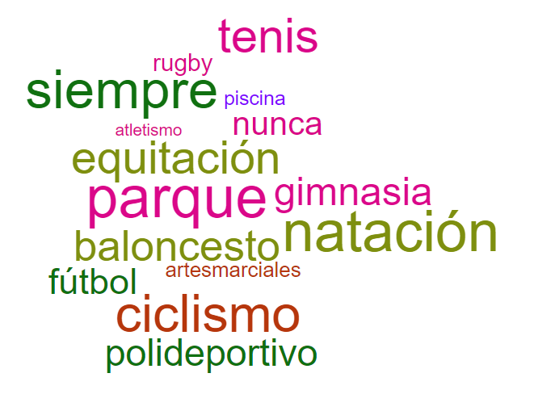

Juego al … | Hago …
Gramática
Stem Changing Verbs
Jugar (to play) and preferir (to prefer) are stem changing verbs. They have a vowel change in their stem in certain forms.

juego jugamos prefiero preferimos
juegas jugáis prefieres preferís
juega juegan prefiere prefieren

Juego I play Prefiero jugar I prefer to play
Actividad 2
Complete the translations below
1. I play rugby once a week.

2. I prefer to play football.

3. I also do cycling.

4. On Monday’s I go to the pool and I do swimming.

6. I play football in the park with my friends.

Actividad 5
Read the text and complete the sentences below.
Soy muy afortunado porque trabajo en lo que más me gusta, el boxeo. Empecé a hacer boxeo a los diez años. A los quince años participé en un campeonato profesional. ¡Lo gané! Para estar en forma llevo una dieta sana. Como fruta y verduras todos los días. Casi nunca como carne, prefiero el pescado. De vez en cuando como un poco de chocolate, aunque es malsano. Ayer fui a la gimnasia y después comí atún y ensalada.
Carlos
1. Carlos started boxing when he was ________________________________________.
2. At 15 years old Carlos _____________________________________________________.
3. Everyday Carlos eats ______________________________________________________.
4. Carlos almost never eats ___________________________________________________.
5. From time-to-time Carlos eats _______________________________________________.
6. Yesterday Carlos ate _______________________________________________________.

